**Tarefa de casa:**

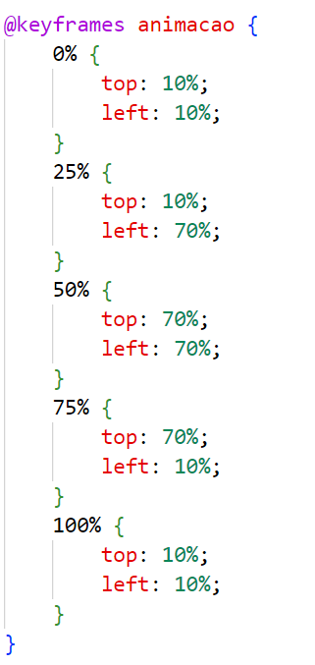Criar uma animação em CSS3, utilizando o modelo abaixo:

